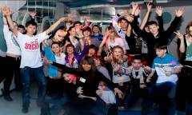
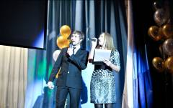
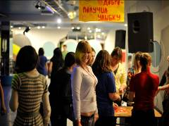

Созвездия
На синем небе звезды горят,
О чем-то прекрасном
Они говорят, как будто
Всё знают и с нами живут -
Меня по тропинке
Своей проведут.
Животные, птицы и
Странные звери
В ночи загорелись
И стали виднее.
Красивые звезды
Движутся в танце.
Одна вдруг упала,
Шепнув предсказанье,
И унесла с собой
Пару желаний.
«Исполнит, наверно», -
Подумала я
И разглядела
Созвездие Льва.
Другие созвездия тоже
Не ждали.
Все к нам пришли
И друг друга назвали…

Рыженко Ирина

«СОЗВЕЗДИЕ» - МОЙ ЛЮБИМЫЙ ЛАГЕРЬ
Я так ждал, я так ждал… и вот этот момент настал, я поехал в знаменитый краевой детский центр «Созвездие». Я первый раз слышал об этом лагере, я не знал куда я еду и зачем. Сначала у меня сложилось негативное ощущение из-за несколько часовой тряски в поезде и автобусе, но это было оправданно. Так как смена на которую я ездил называлась: «Школа Юного Журналиста»и нас сразу начали обучать непосредственно журналистике. Проводились так называемые специальные «образовательные блоки» помогающие нам изучать виды и типы журналистики . Замечательные вечерки проводившиеся для сплочения команды и создания дружеского настроя между участниками смены, как и ОС (олимпийское созвездие), так и ШЮЖ(школа юного журналиста).Мастерские помогающие нам изучить все тонкости профессии журналиста. Также у нас был симпозиум на котором присутствовали губернатор Хабаровского края Вячеслав Иванович Шпорт, вместе с министром образования Хабаровского края, на котором желающие задавали интересующие их вопросы. Вместе с губернатором мы выдвинули три самые популярные темы на детскую игру «референдум» проводящиеся 14 марта. К нам приезжали клуб весёлых и находчивых, а именно знаменитые команды «Сделано в Хабаровске» и «Ботанический сад» повеселившие нас своей развлекательной программой. И заключительным мероприятием был гигантский фестиваль, на котором каждый желающий представлял свои работы по нескольким номинациям: Радио; Телевидение; Печатные СМИ; Фото и реклама; Я свои работы представлял по номинации Телевидение и получил соответствующую награду. Там я пробыл двадцать один день, и эти дни я не забуду никогда!!!!!!!!!!!!!!!! Карпенко Александр, 7 класс

«СОЗВЕЗДИЕ»
зажигает новые звезды!
Я была в разных лагерях, но именно «Созвездие» удивило меня больше всего. За три недели, проведенные там я узнала очень много. Так как мы ездили на смену «Школа Юного Журналиста», то изучили различные плюсы и минусы этой профессии. Рекламное дело, радио, телевидение, газета и другие СМИ были открыты нам. Из всего-всего мне запомнилась встреча с В.И.Шпортом, а также вечерки и часы пик в ККЗ. 14 и 23 февраля были представлены для нас в виде игры. Параллельно проходила смена Олимпийского Созвездия. С ними мы успели подружиться, а также брали интервью и приглашали к себе на гостевание. Самый последний день, а именно вечер я буду помнить всегда, потому что наше агентство выиграло смену и на улице пускали фейерверки . Когда они рассыпались, казалось, что маленькие звезды зажигаются на ночном небе только для тебя. Каждый чувствовал себя по-настоящему счастливым. Могу точно сказать: Такое бывает только в «Созвездии»! Ирина Рыженко,7 класс

